Проблемы правовой культуры и недостатка правового воспитания в современном обществе, к сожалению, имеют место быть.
Многие люди ввиду своей правовой непросвещенности не могут самостоятельно реализовывать свои права и защищать их.
В свою очередь, незнание законов, а также прав и обязанностей приводит к росту числа нарушений и преступлений.
Так, например, за совершение преступления, предусмотренного ст.322.2 УК РФ (фиктивная регистрация иностранного гражданина или лица без гражданства), в 2019 году к уголовной ответственности привлечено 73 гражданина.
За совершение преступления, предусмотренного ст.322.3 УК РФ (фиктивная постановка на учет иностранного гражданина или лица без гражданства), в 2019 году к уголовной ответственности привлечено 127 граждан.
На совершение указанных преступлений люди пошли из-за небольшого материального вознаграждения, и, в большинстве случаев, не зная о последствиях своих действий.
В результате, были привлечены к уголовной ответственности и осуждены. В ряде случаев им были назначены наказания в виде лишения свободы и больших сумм штрафа.


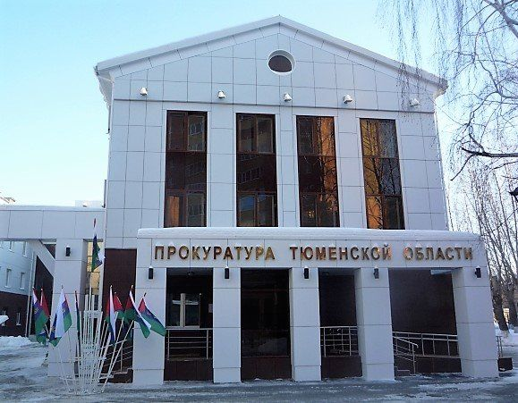

Прокуратура Тюменской
области
находится по адресу:
625048, город Тюмень,
ул.50 лет Октября, д.31,
и осуществляет
ежедневный прием граждан
и обращений
proc72@yandex.ru

Дежурный прокурор:
8-3452-34-53-54
Приемная: 27-04-02, 27-04-04
Канцелярия: 27-04-82

Если вам стало известно
о фактах незаконного
получения иностранным
гражданином или лицом без
гражданства регистрации по
месту жительства или месту
пребывания
с о о б щ и т е
правоохранительным органам

ПРОКУРАТУРА
Тюменской области
РАЗЪЯСНЯЕТ
Уголовная ответственность
за фиктивную регистрацию
иностранных граждан и лиц
без гражданства по месту
жительства и месту пребывания

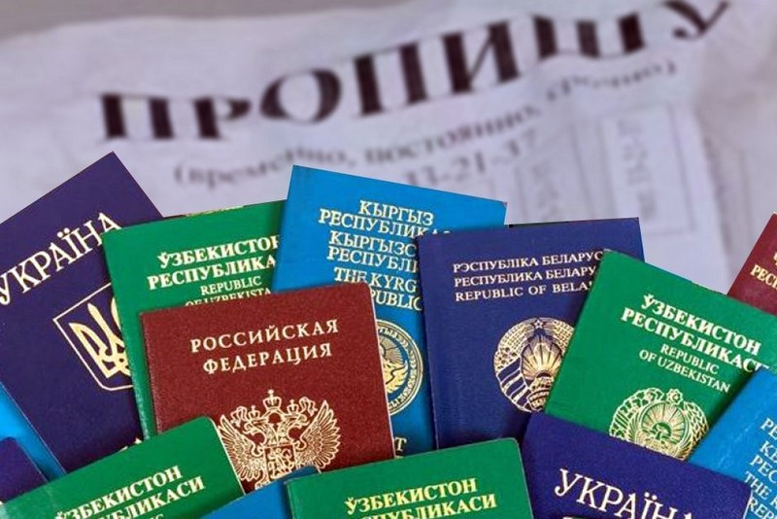

Тюмень
2020
Фиктивная регистрация (прописка) иностранного гражданина по месту жительства это:
регистрация гражданина, имеющего гражданство другой страны, в жилом помещении без предоставления ему возможности жить по указанному в документе адресу;
предоставление фальшивой документации, необходимой для оформления регистрации (прописки), в органы миграционной службы.
К ответственности могут быть привлечены как собственники, владельцы, арендаторы жилья, так и должностные лица.
Все факты получения регистрации нелегальным способом являются преступлением.
Для многих владельцев квартир и домов это становится своеобразным бизнесом, так как делается за материальное вознаграждение. Желающих получить регистрацию очень много. Ведь ее наличие предполагает получение многих льгот, которыми пользуются граждане Российской Федерации. Это официальное трудоустройство, получение медицинского полиса, поступление в ВУЗы.
Фиктивная регистрация иностранцев в России приводит к искажению статистики о количестве мигрантов, нет четкой картины их перемещения. В результате нелегалы занимают рабочие места граждан Российской Федерации, совершают преступления и при этом их практически невозможно задержать. Наказание за подобное преступление постоянно ужесточается. Следует об этом помнить, прежде чем идти на совершение такого преступления.

Ответственность за фиктивную регистрацию иностранного гражданина или лица без гражданства по месту жительства в жилом помещении в Российской Федерации наступает по статье 322.2 Уголовного кодекса Российской Федерации и влечет наказание в виде:
штрафа в размере от 100 тысяч до 500 тысяч рублей или в размере заработной платы или иного дохода осужденного за период до 3 лет;
либо принудительные работы на срок до 3 лет с лишением права занимать определенные должности или заниматься определенной деятельностью на срок до 3 лет или без такового;
либо лишением свободы на срок до 3 лет с лишением права занимать определенные должности или заниматься определенной деятельностью на срок до 3 лет или без такового.

Фиктивная постановка на учет иностранных граждан или лиц без гражданства по месту пребывания в Российской Федерации это:
постановка их на учет по месту пребывания в Российской Федерации на основании представления заведомо недостоверных (ложных) сведений или документов;
постановка иностранных граждан или лиц без гражданства на учет по месту пребывания в Российской Федерации в помещении без их намерения фактически проживать (пребывать) в этом помещении или без намерения принимающей стороны предоставить им это помещение для фактического проживания (пребывания);
постановка иностранных граждан или лиц без гражданства на учет по месту пребывания по адресу организации, в которой они в установленном порядке не осуществляют трудовую или иную не запрещенную законодательством Российской Федерации деятельность.

Ответственность за фиктивную постановку на учет иностранного гражданина или лица без гражданства по месту пребывания в Российской Федерации наступает по статье 322.3 Уголовного кодекса Российской Федерации и влечет наказание в виде:
штрафа в размере от 100 тысяч до 500 тысяч рублей или в размере заработной платы или иного дохода осужденного за период до 3 лет;
либо принудительные работы на срок до 3 лет с лишением права занимать определенные должности или заниматься определенной деятельностью на срок до 3 лет или без такового;
либо лишением свободы на срок до 3 лет с лишением права занимать определенные должности или заниматься определенной деятельностью на срок до 3 лет или без такового.

ВАЖНО ! Лица, совершившие преступления, предусмотренные статьями 322.2 и 322.3 Уголовного кодекса Российской Федерации, освобождаются от уголовной ответственности, если они способствовали раскрытию этих преступлений и если в их действиях не содержится иного состава преступления.

